Альбом «НАЦИОНАЛЬНАЯ ОДЕЖДА
НАНАЙЦЕВ»
До прихода русских нанайцы изготавливали одежду и обувь из рыбьей кожи, шкур животных, волокон крапивы или конопли. Одежда делилась на повседневную, промысловую, праздничную, ритуальную, погребальную, свадебную.
Традиционное занятие нанайцев – это охота и рыбалка. Отправляясь на охоту, надевали промысловую одежду. Сшитая из рыбьей кожи и шкур животных, она хорошо впитывает посторонние запахи, которые могут отпугнуть животных. Чтобы избавиться от запахов ее натирали хвоей пихты или топили в реке на сутки.
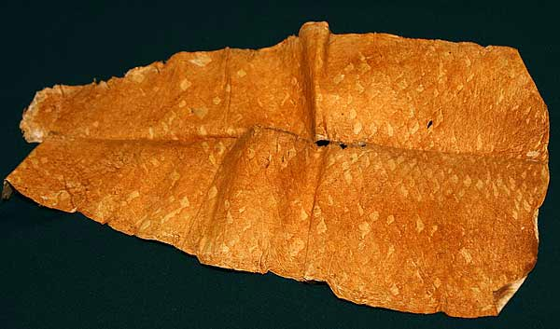
Выделанная кожа сазана, окрашенная натуральным красителем.
Невеста надевала от 1 до 9 халатов. Но верхний свадебный был самый богатый и красиво украшенный. По нему узнавали, к какому роду принадлежит невеста.
На спинке вышивали символическое «древо жизни», в корнях которого вышивали тотем рода.

Нанайский женский свадебный халат.

Изображение родового дерева на женском халате символизировало идею плодовитости и продолжения рода. Корни дерева символизировали прошлое рода (Нижний мир).
Халат детский из рыбьей кожи.
Кожа кеты, ткань, аппликация из искусственной кожи.
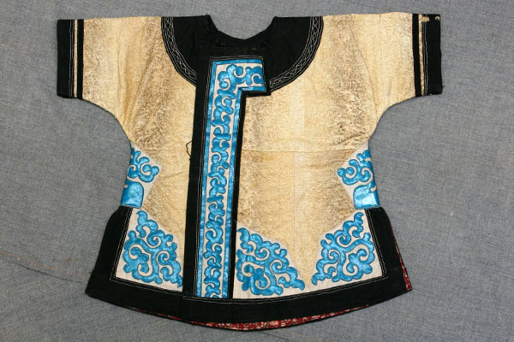
Халат детский из рыбьей кожи. Кожа кеты, ткань, аппликация, тесьма, металлические украшения (канцелярские кнопки)
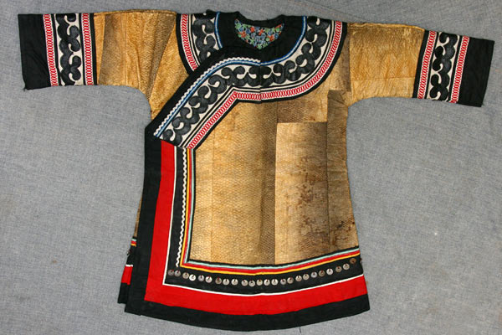
Амири – халат женский повседневный на подкладке из ткани. Кожа сазана, толстолоба, змееголова. Аппликация из ткани, вышивка, тесьма, пуговицы.
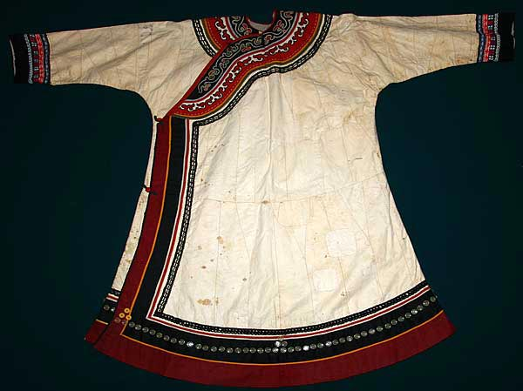
Амири – женский праздничный халат из рыбьей кожи. Кожа сазана, аппликация из рыбьей кожи, натуральный краситель, ткань, металлические подвески ачан.

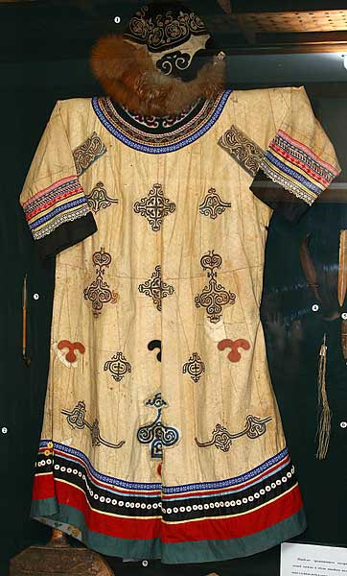

Согбома тэтуэ – женский повседневный халат из рыбьей кожи. Кожа кеты, ткань, вышивка, металлические подвески ачан.

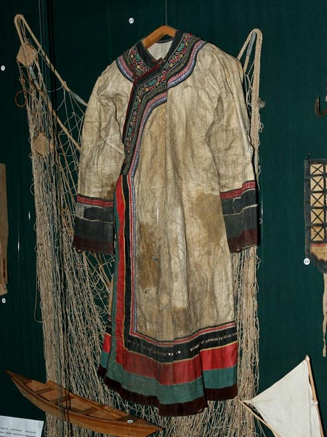

Нанайский мужской костюм

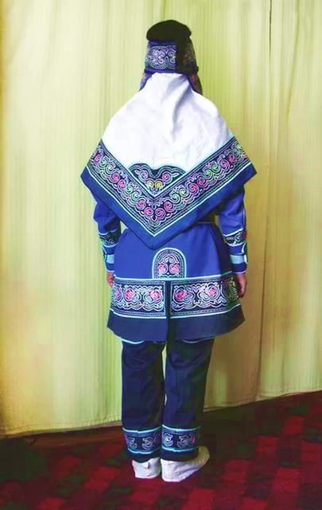

Головным убором летом служила берестяная коническая шляпа
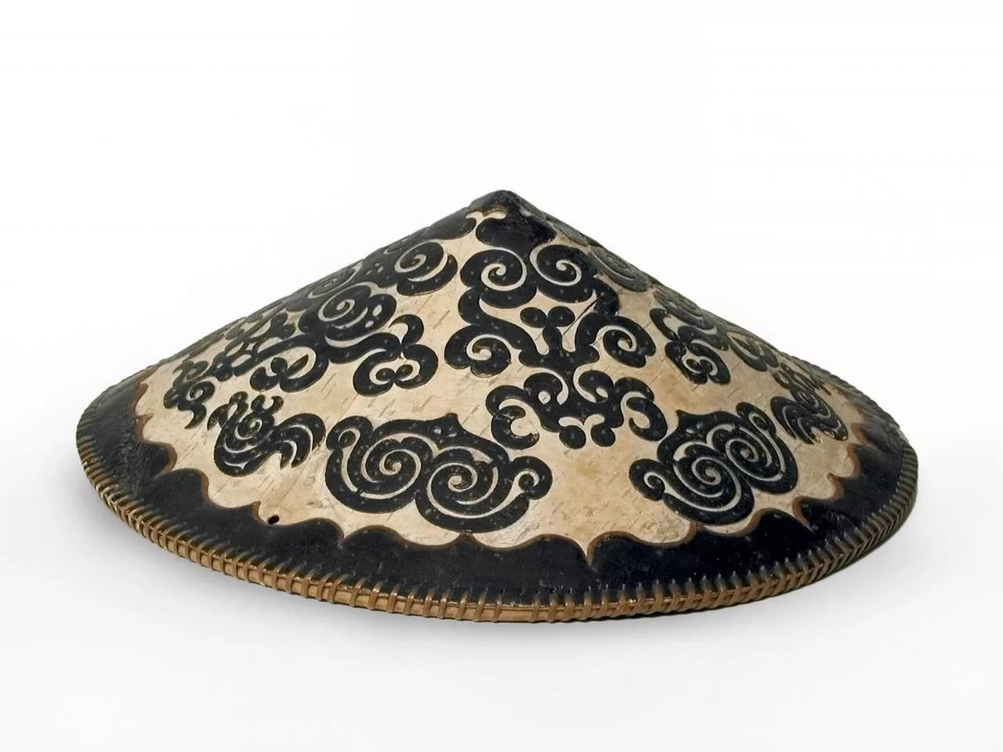

Зимой надевали наушники «сиапун», а поверх – теплую меховую шапку «элдумэпсэ», подбитую мехом соболя или белки, украшенную хвостиком пушного зверя. Чем богаче мех, тем выше статус охотника. Бордюр из красочного узора для того, чтобы негативные силы не проникали в человека.
Мужчины носили комбинированный головной убор, состоящий из наушников, шлема – накидки и небольшой полусферической шапочки. Наушники одевали только зимой. Шлем – накидка покрывала плечи и спину охотника, защищая от снега, дождя, ветра, пыли и гнуса.

Рукавицы женские. Кожа сома, сазана, мех, орнамент.
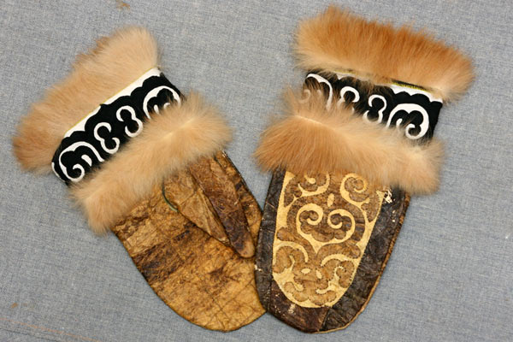

Рукавицы женские. Кожа сазана, сома, мех, аппликация.
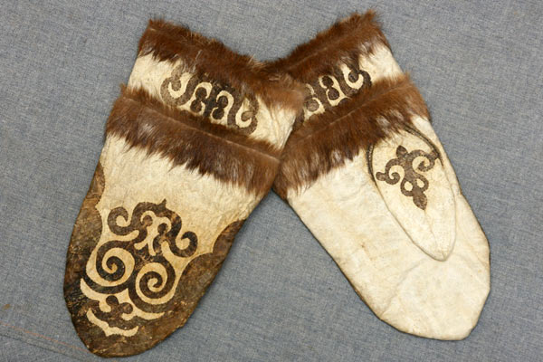

Качама – рукавицы-верхонки. Кожа кеты

Дёпчо – верхонки. Кожа кеты. Качама – рукавицы зимние. Кожа сома, ткань.
